Отчёт по лабораторной работе №3

Диспиплина: Операционные системы

Колчева Юлия Вячеславовна

Содержание

# Цель работы

Изучить идеологию и применение средств контроля версий.

# Задание

Сделайте отчёт по предыдущей лабораторной работе в формате Markdown.

# Выполнение лабораторной работы

Создаём учётную запись на https://github.com. (рис. **¿fig:001?**) 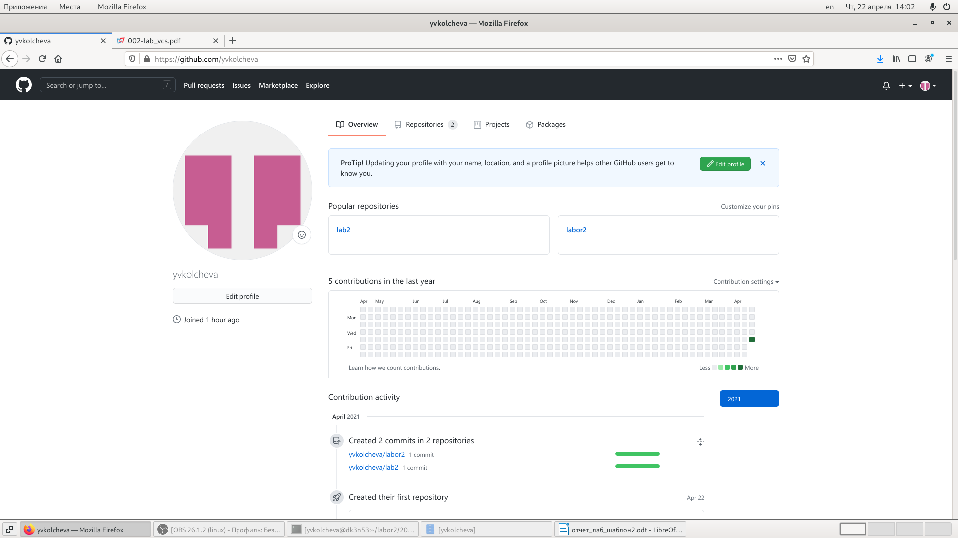

Настроем систему контроля версийgit, как это описано в лабораторной работе c использованиемсервера репозиториев https://github.com/ 1) Сначала сделаем предварительную конфигурацию,указав имя и email владельца репозитория: git config –global user.name“Имя Фамилия”git config –global user.email“work@mail” (рис. **¿fig:002?**) 2) Для последующей идентификации пользователя на сервере репозиториев необходимо сгенерировать пару ключей (приватный и открытый):ssh-keygen -C“Имя Фамилия [work@mail](mailto:work@mail)”Ключи сохраняться в каталоге~/.ssh/. (рис. **¿fig:003?**) 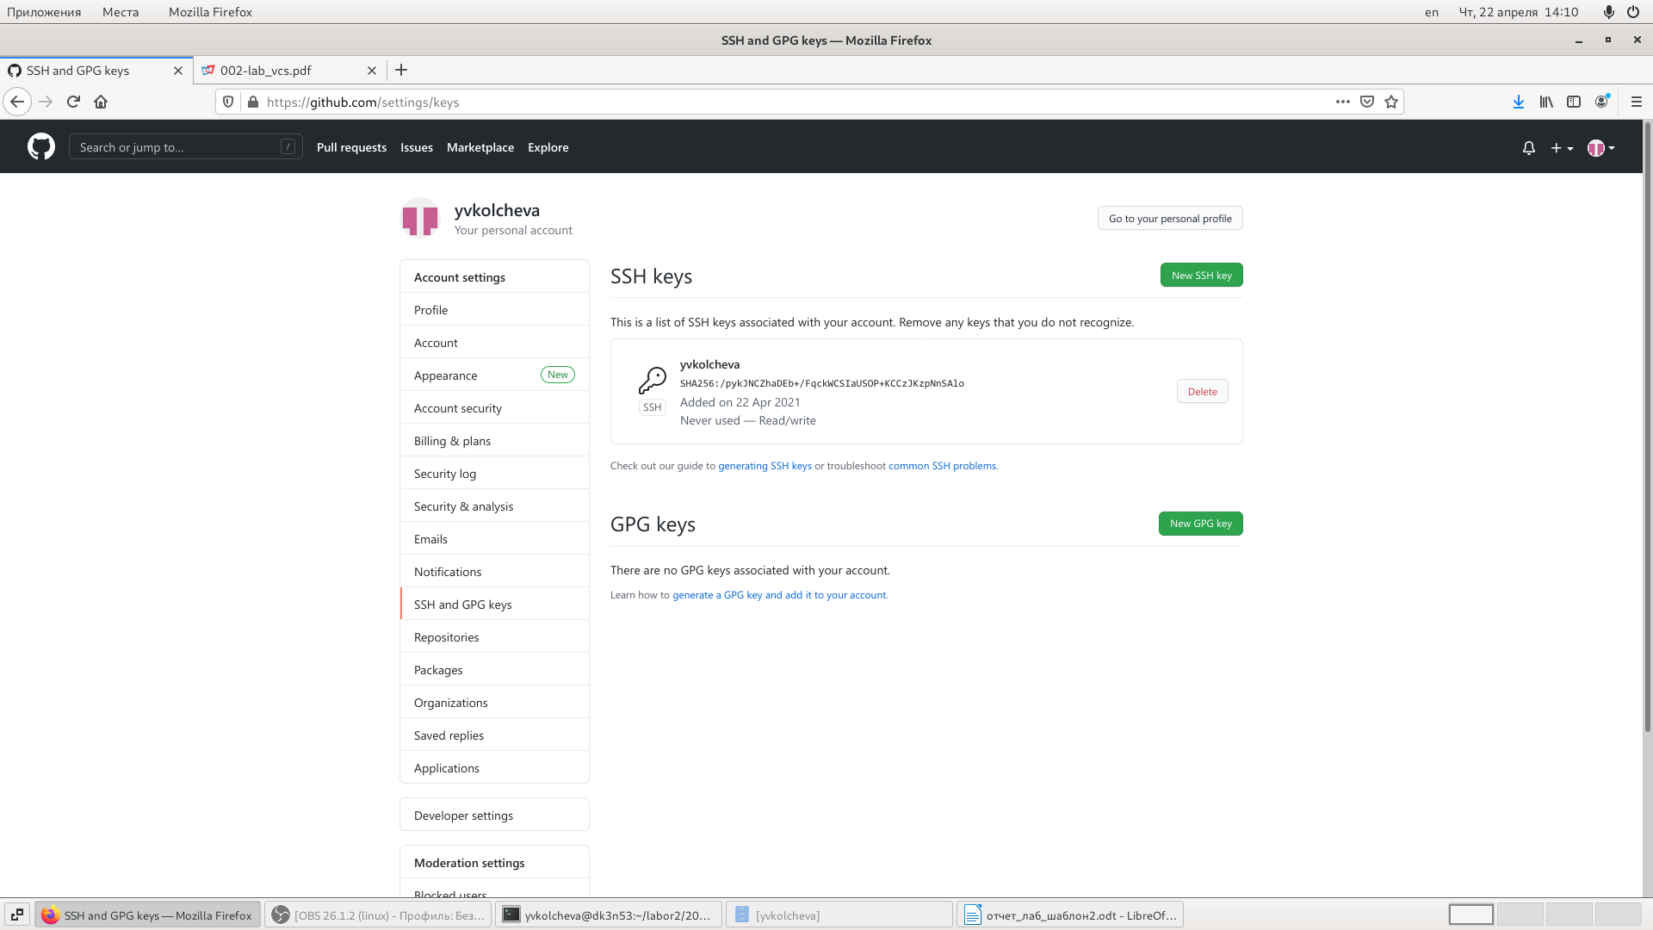 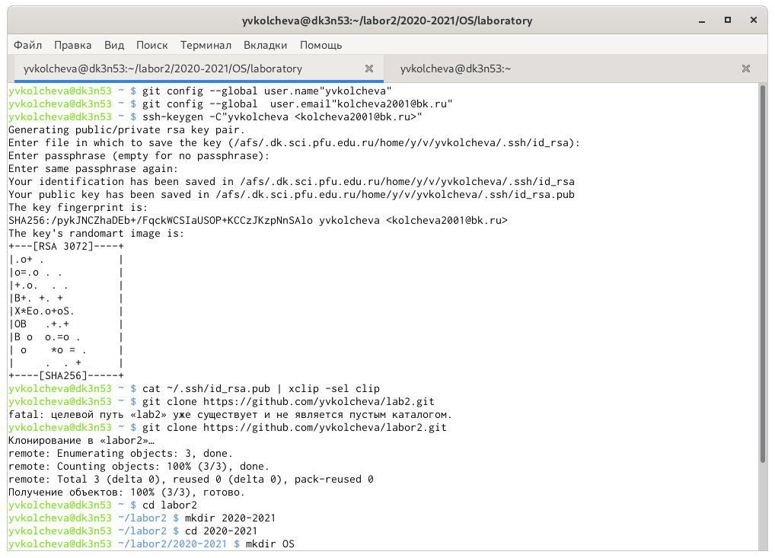

Создаём репозиторий на гитхабе, создавая в нём файл README.md (рис. **¿fig:004?**) 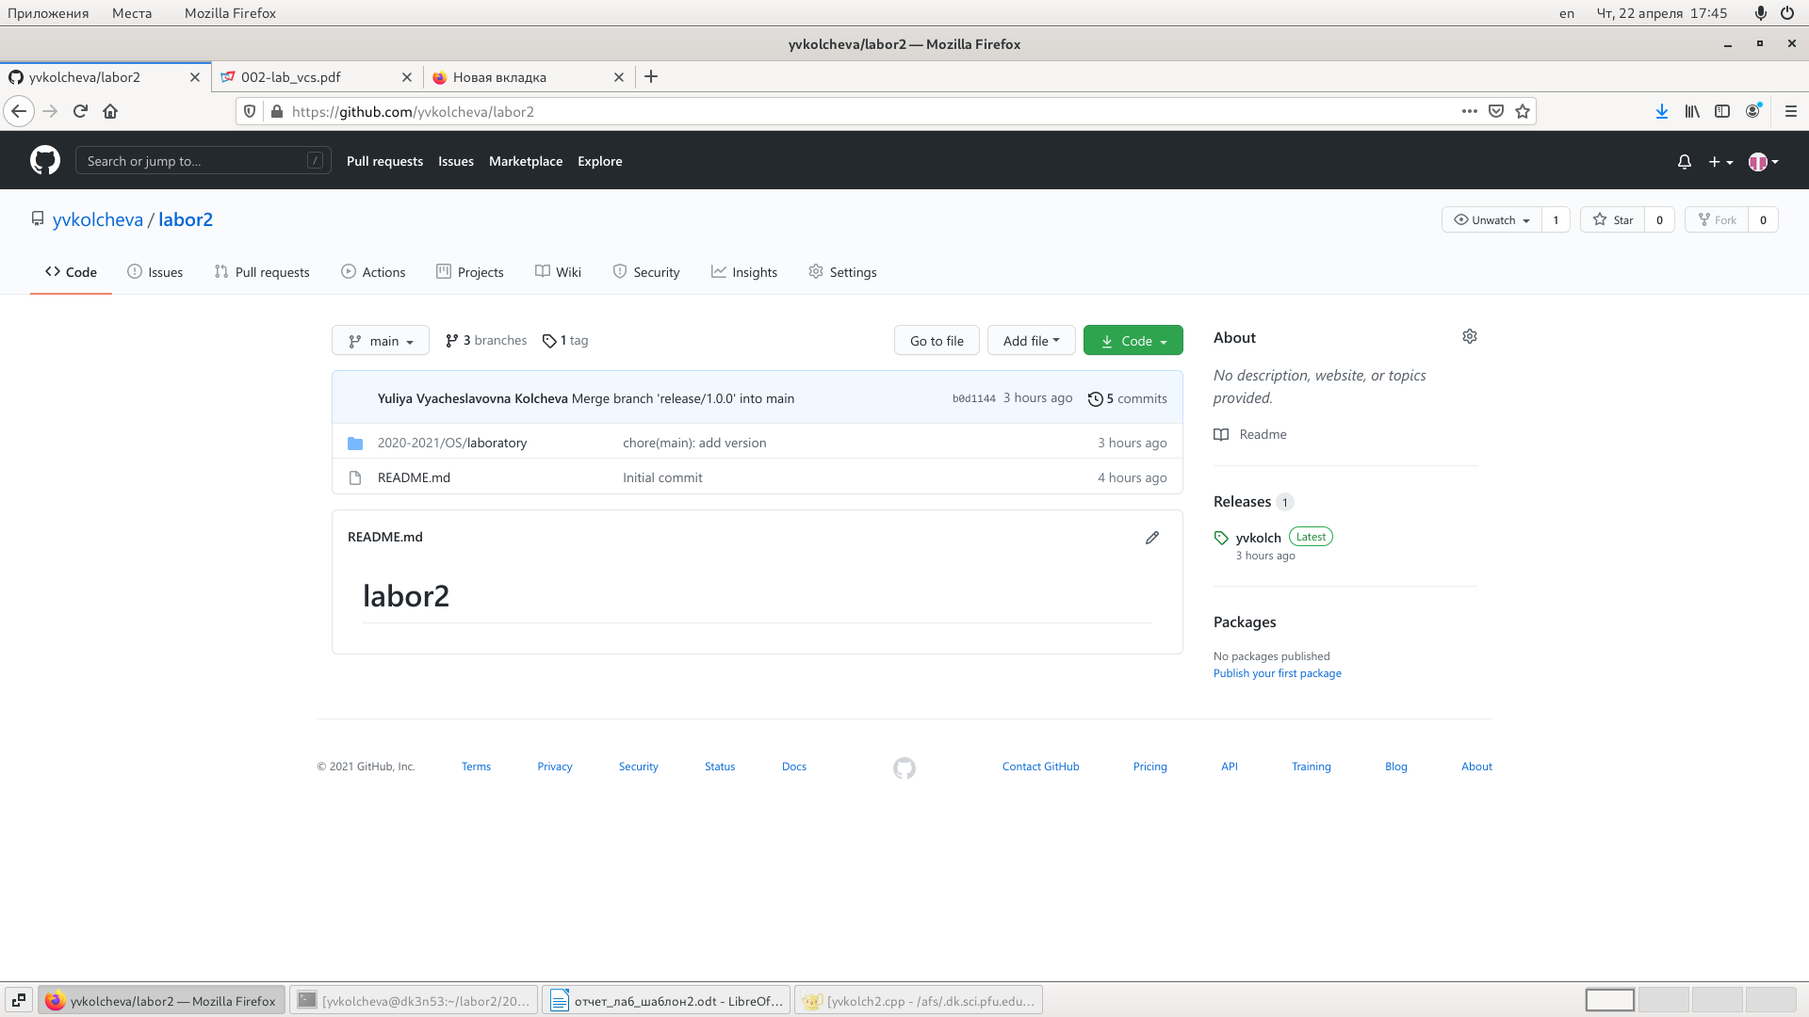

Загружаем этот репозиторий в компьютер, создаём в нём папки. Создаём документ, чтобы файл не был пустым, после чего пишем первый коммит (git commit -аm “first commit”) и загружаем на гитхаб (git push).(рис. **¿fig:005?**) 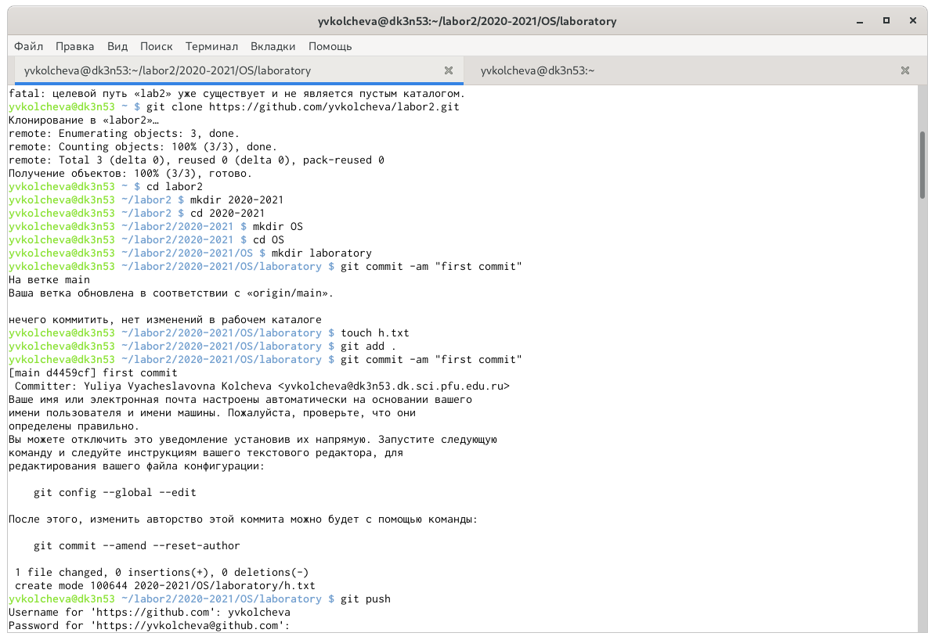

Добавим файл лицензии командой wget https://creativecommons.org/licenses/by/4.0/legalcode.txt -O LICENSE (рис. **¿fig:006?**) 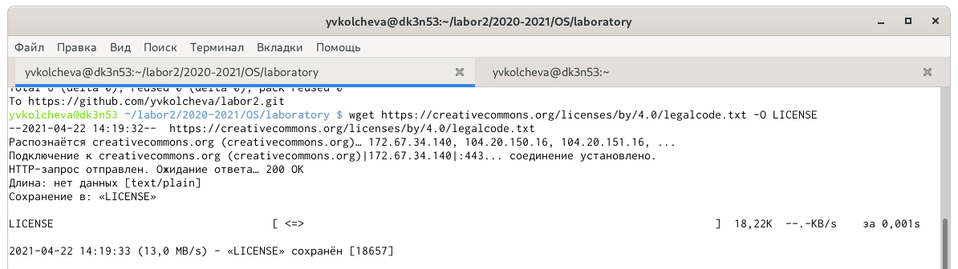 Добавим шаблон игнорируемых файлов.Просмотрим список имеющихся шаблонов: (рис. **¿fig:007?**) 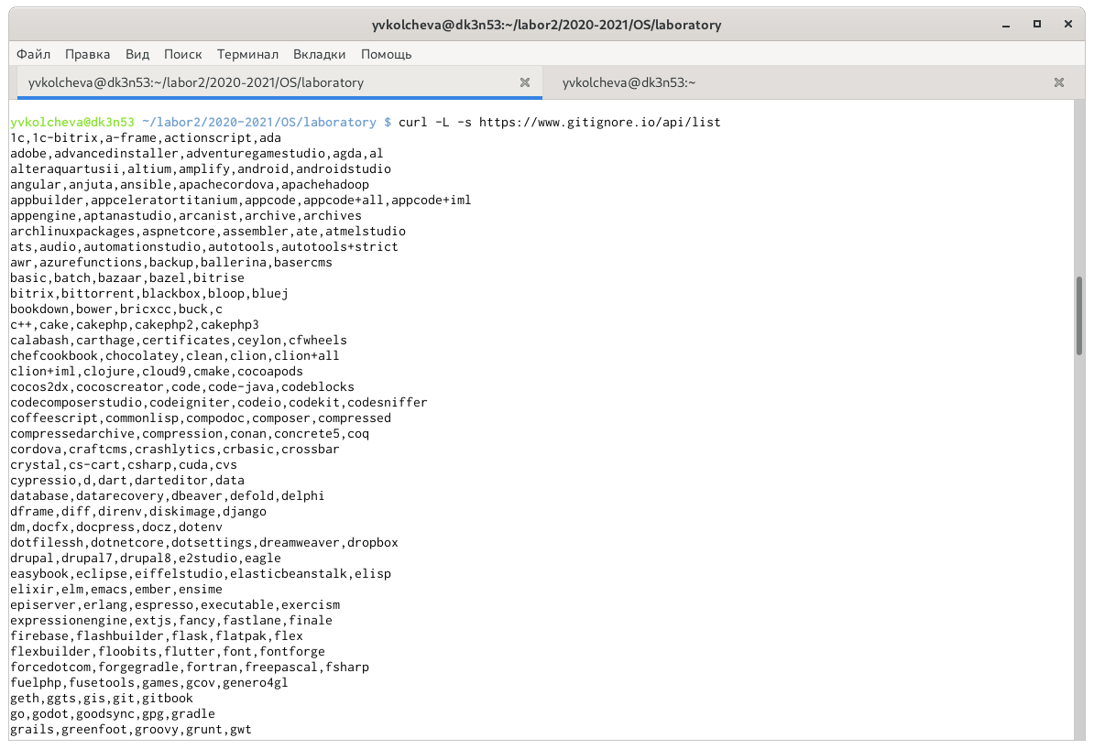

Затем скачаем шаблон,например,для C: url -L -s https://www.gitignore.io/api/c >> .gitignore Добавим новые файлы и снова выполним коммит (рис. **¿fig:008?**) 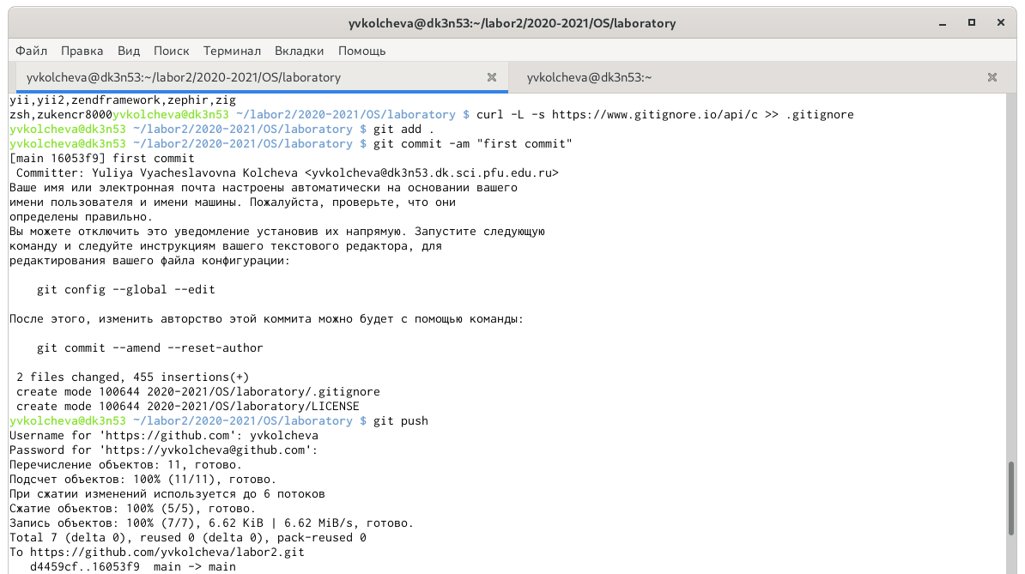

Инициализируем git-flow (git flow init -f) Префикс для ярлыков установим в v (рис. **¿fig:009?**) 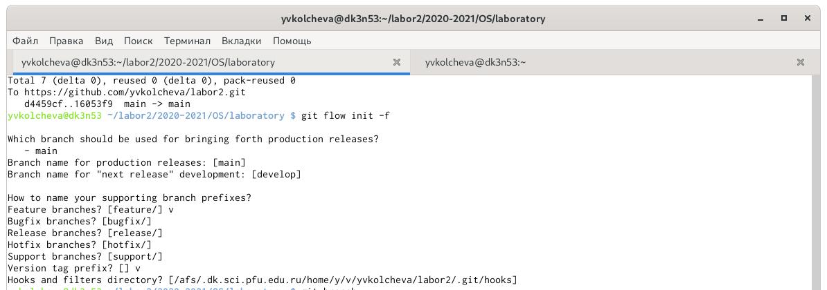 Проверим,что мы на ветке develop: git branch Создадим релиз с версией 1.0.0 (git flow release start1.0.0) и Запишем версию (echo“1.0.0”>> VERSION) Добавим в индекс(git add .git commit -am’chore(main): add version) Зальём релизную ветку в основную ветку (git flow release finish1.0.0) Отправим данные на git hubgit push –all git push –tags (рис. **¿fig:010?**) 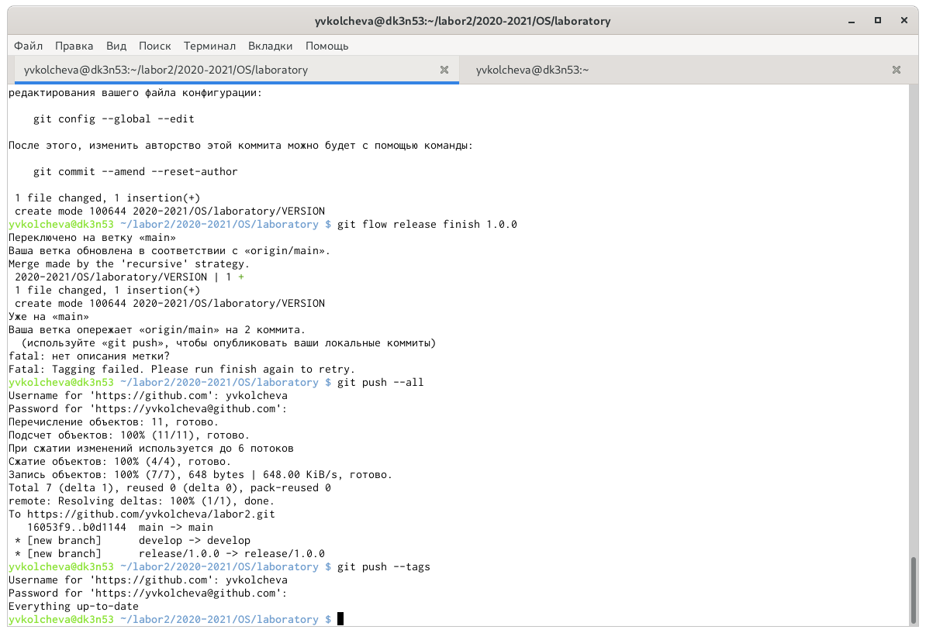

Создадим релиз на гитхаб (рис. **¿fig:011?**) 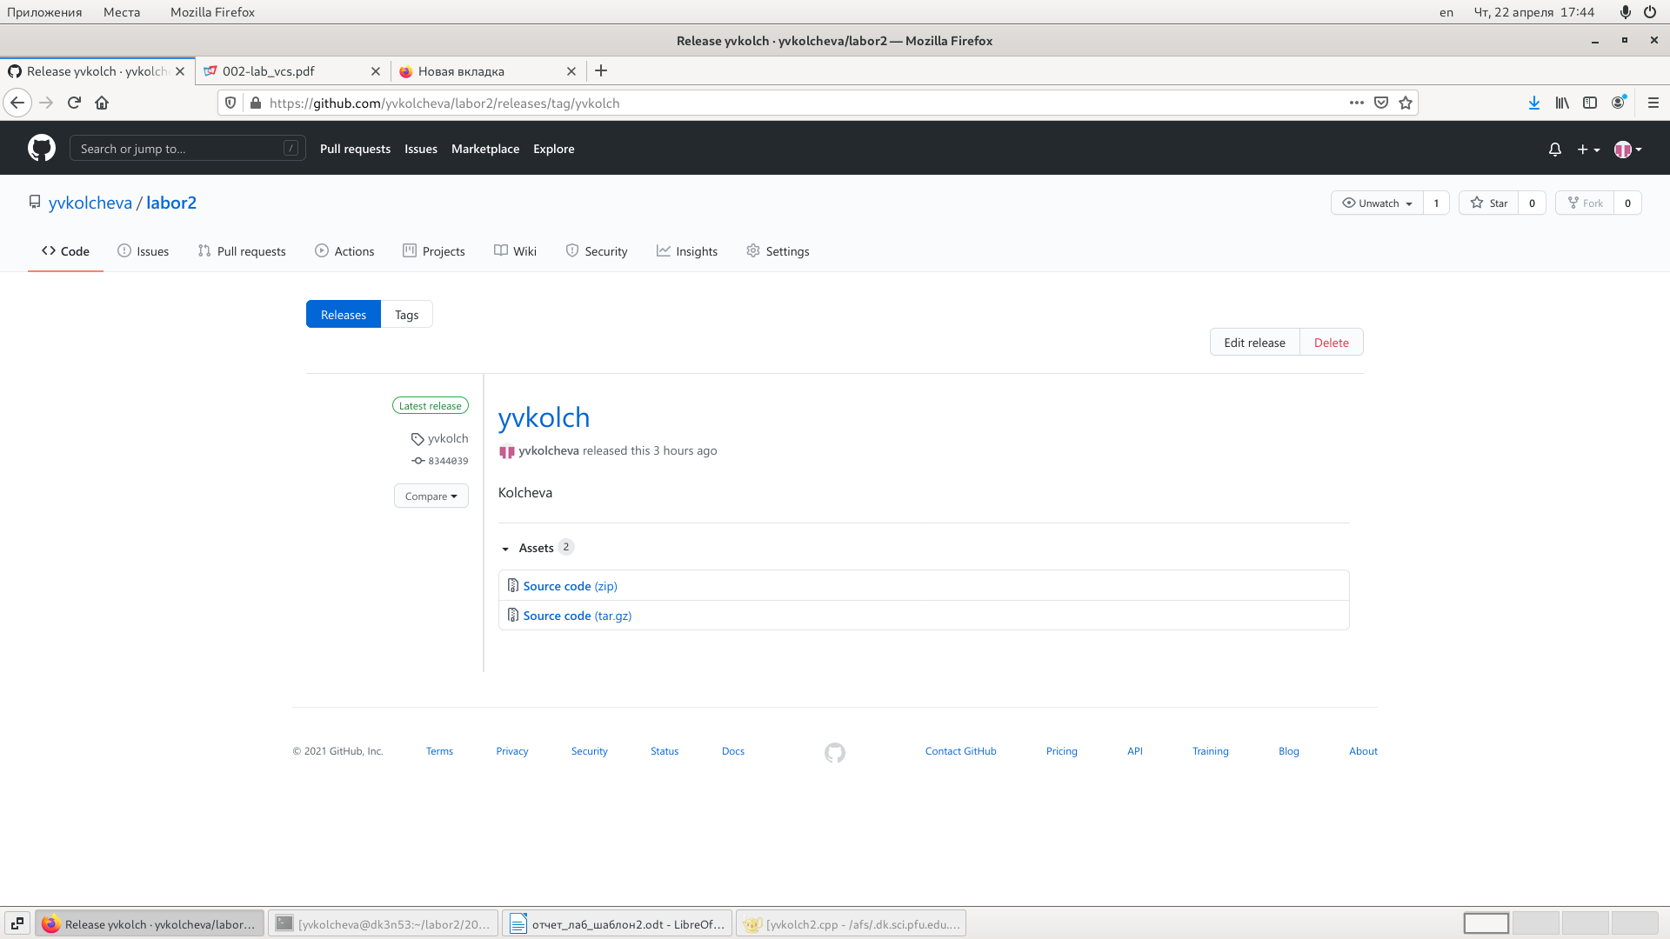

# Выводы

Мы изучили идеологию и применение средств контроля версий.